Министерство просвещения Республики Башкортостан
Государственное автономное профессиональное образовательное учреждение Уфимский колледж статистики, информатики и вычислительной техники

УТВЕРЖДАЮ
Заместитель директора по учебной работе
З.З. Курмашева
« » 2026 г.

ООО «Обувь» – магазин по продаже обуви Отчет по модулям демонстрационного экзамена УП.02.01 Учебная практика

Руководитель дисциплины
Л.Р. Набиева
« » 2026 г.
Студент гр. 22П-1
____________Д.И. Юмагужина
« » 2026 г.

2026

Оглавление
Описание предметной области 3
Модуль 1. Разработка базы данных средствами СУБД 3
Модуль 2. Разработка алгоритма и создание приложения 3
Модуль 3. Разработка последовательного пользовательского интерфейса. Создание формы добавления / редактирования товаров. Создание кнопки удаления товаров. 4
Модуль 4. Добавление в функционал Администратора и Менеджера возможность работы с заказами 4

Отчет по модулям демонстрационного экзамена

Описание предметной области
ООО «Обувь» - магазин по продаже обуви.
В рамках выполнения задания демонстрационного экзамена необходимо разработать основные модули информационной системы для ООО «Обувь»:
При запуске приложения окно входа – первое, что видит пользователь. На ней пользователю предлагается ввести свой логин и пароль взятой из базы данных или есть возможность перейти на экран просмотра товаров (без фильтрации, сортировки, поиска) в роли гостя.
Только после удачной авторизации пользователь получает доступ к остальным модулям системы.
- авторизованный клиент может просматривать товары (без фильтрации, сортировки, поиска);
- менеджер может просматривать товары (с фильтрацией, сортировкой, поиском), просматривать заказы;
- администратор может просматривать (с фильтрацией, сортировкой, поиском) / добавлять / редактировать/удалять товары, просматривать / добавлять / редактировать / удалять заказы.

Модуль 1. Разработка базы данных средствами СУБД
На основе описания предметной области (Приложение 1) необходимо создать базу данных в выбранной СУБД для разрабатываемой системы. Обязательна 3 нормальная форма с обеспечением ссылочной целостности. Получить ER-диаграмму средствами СУБД или ПО для построения и редактирования диаграмм (UML) и блок-схем Сохранить полученные результаты: создать скрипт БД
что сделали: Была создана база данных с 3 нормальной формой, получена ER-диаграмма.
Скриншот Er-диаграммы:
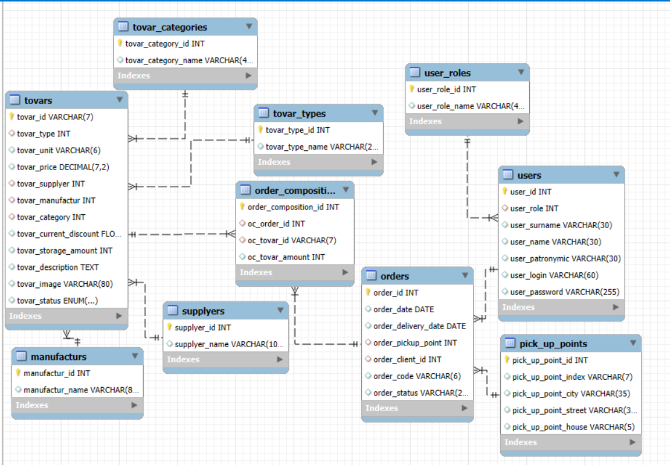
Рисунок 1.1 – Схема базы данных
Скриншоты нормализованных файлов Excel:
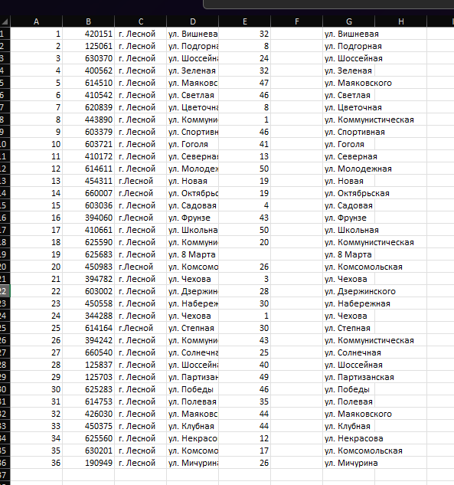
Рисунок 1.2 – Excel-файл пункты выдачи
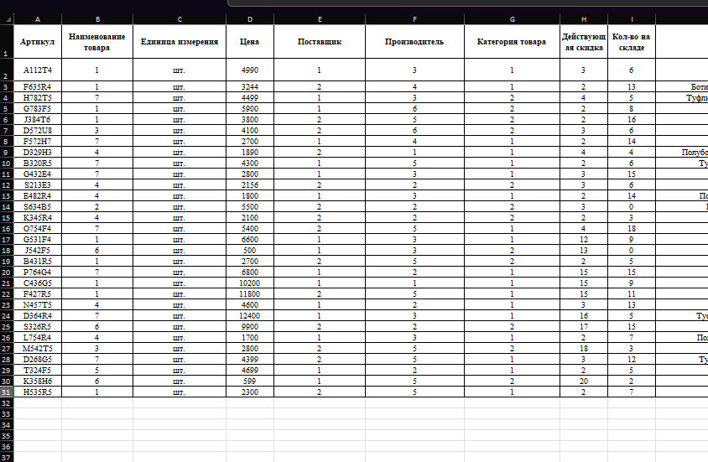
Рисунок 1.3 – Excel-файл товары
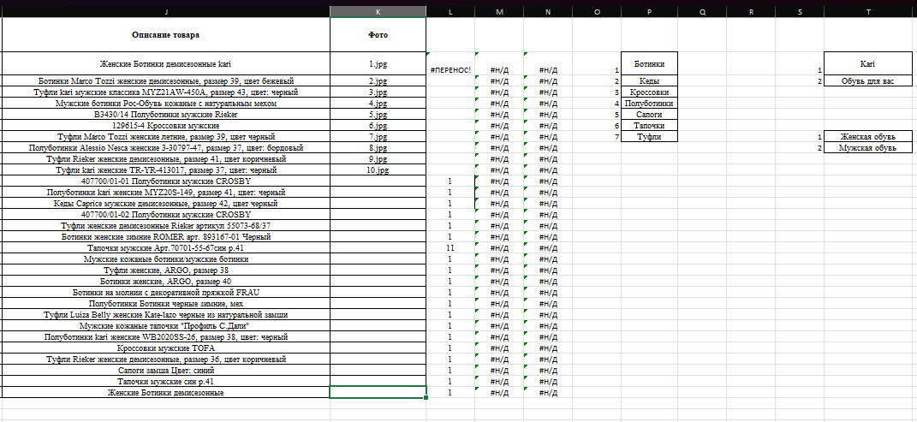
Рисунок 1.4 - Excel-файл товары продолжение
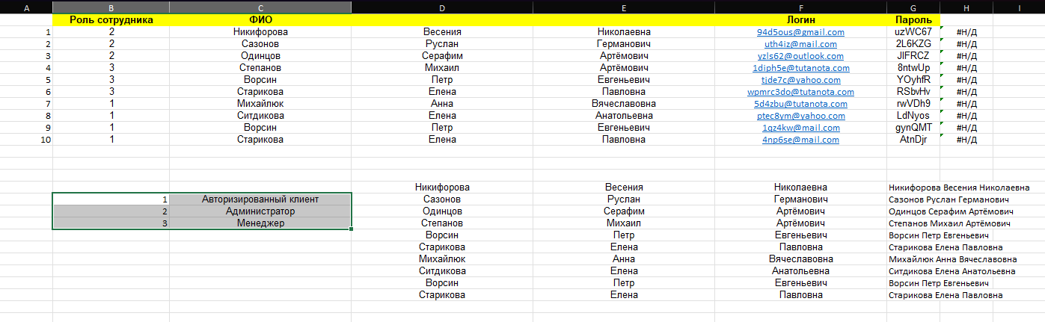
Рисунок 1.5 - Excel-файл пользователи
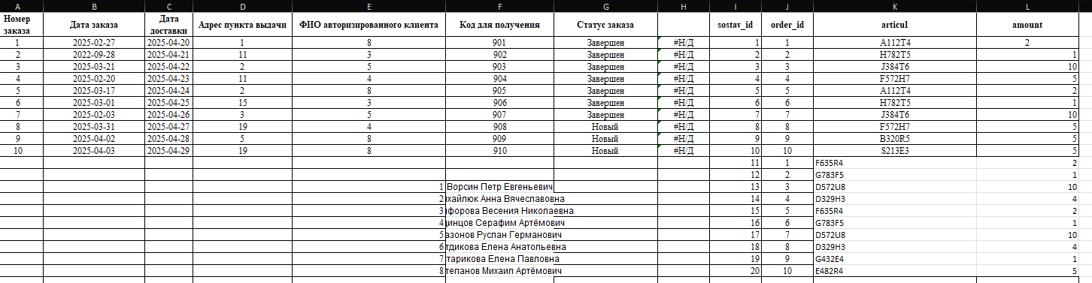
Рисунок 1.6 - Excel-файл заказы
Скриншот скрипта БД:
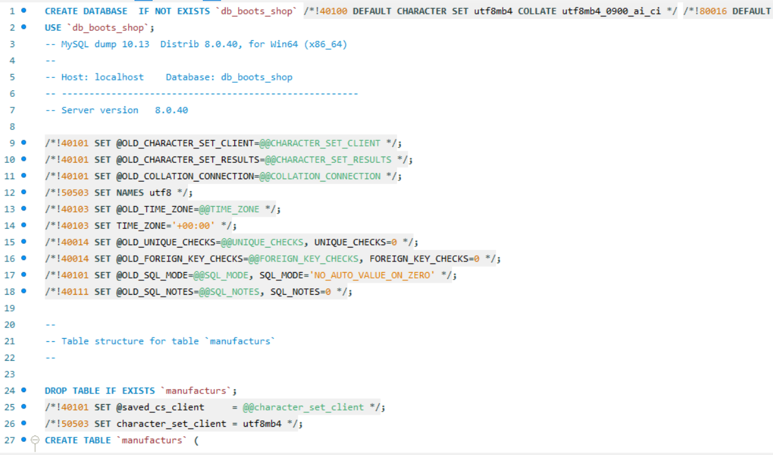
Рисунок 1.7 – Скрипт БД

Модуль 2. Разработка алгоритма и создание приложения
Цель работы: Разработка алгоритма и создание приложения
Задание:
Сформировать алгоритм разработки приложения: оформить алгоритм в виде блок-схемы, согласно стандарту ГОСТ 19.701-90. Документ представить в формате .pdf.
Созданную базу данных необходимо подключить к приложению, реализующему необходимый функционал – авторизация и вывод списка товаров. Список товаров должен отображать информацию из базы данных.
Описать что сделали: была создана блок-схема, описывающая работу приложения, реализована авторизация за пользователя каждой роли, вывод списка товаров согласно соответствующей роли.
Скриншот блок-схем
Руководство пользователя (Скрины приложения, описание, что выполняется, скриншоты кода):
Для старта программы пользователю нужно запустить файл ShoesShop.exe.
Когда пользователь запускает приложение, перед ним появляется окно авторизации – первый шаг к началу работы с системой.
На рисунке 2.1 представлено окно авторизации.
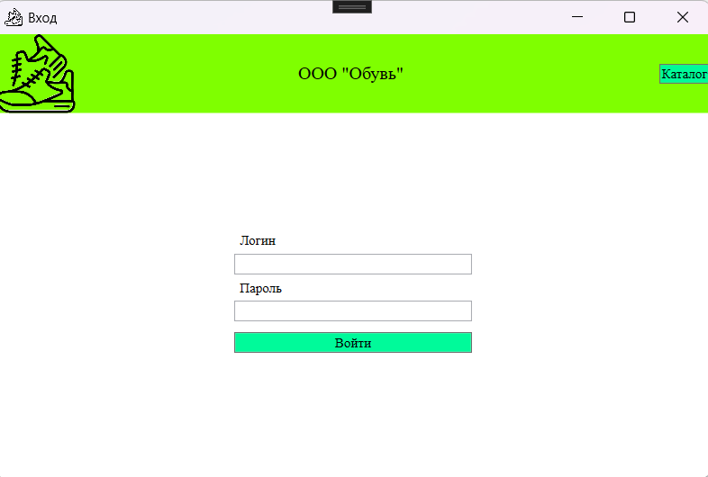
Рисунок 2.1 – Окно авторизации
В этом окне нужно ввести адрес электронной почты в поле «Логин» и пароль в поле «Пароль». После этого нажмите кнопку «Войти». Если данные указаны верно, система откроет окно каталога, в котором указана ваша роль и полное имя.
На рисунках 2.2–2.3 изображен вход в программу с данными администратора.
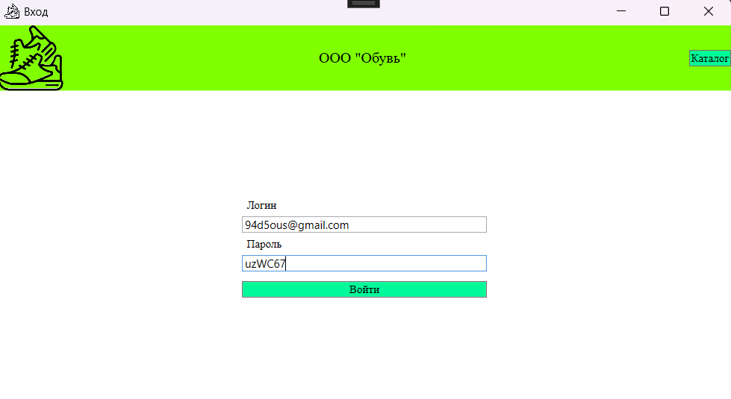
Рисунок 2.2 – Ввод корректных данных для авторизации
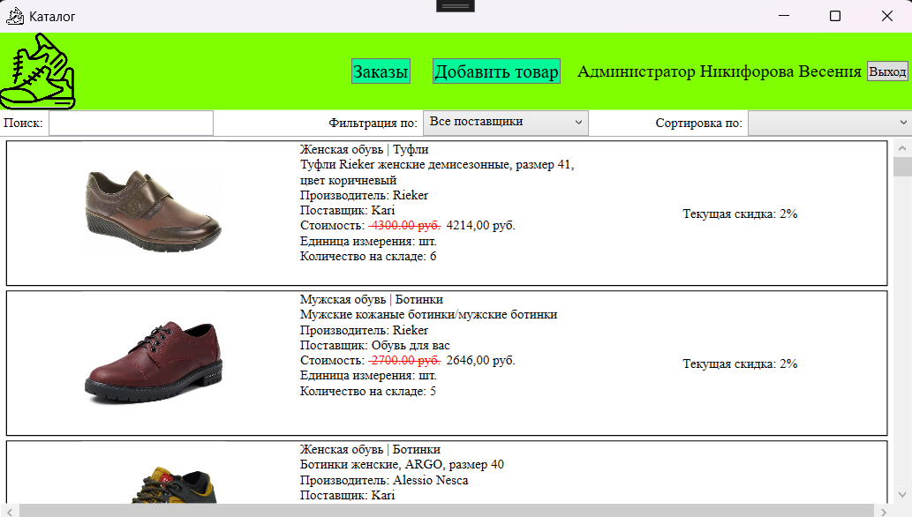
Рисунок 2.3 – Открытие окна каталога с указанием роли и имени пользователя
Если же почта или пароль введены неверно, появится сообщение об ошибке, и вы сможете попробовать снова.
Сообщение об ошибке представлено на рисунке 2.4.
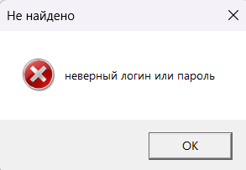
Рисунок 2.4 – Вывод ошибки «Неверный логин или пароль»
В любой момент работы с программой вы можете завершить сеанс, нажав кнопку «Выход», которая есть на окне каталога приложения.
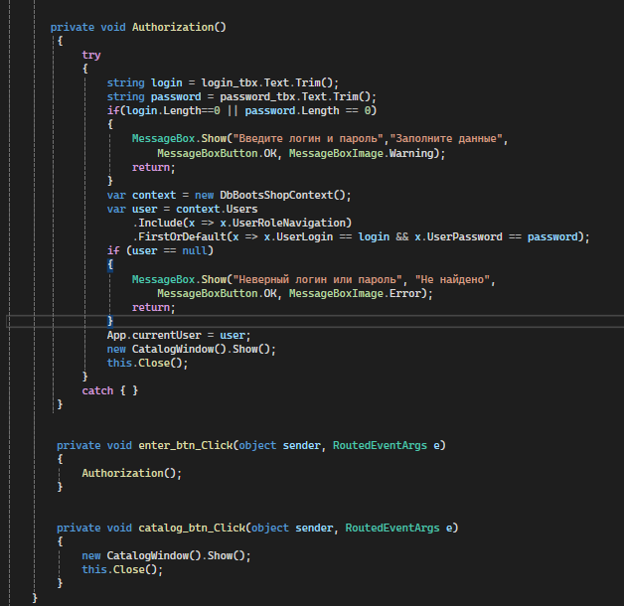
Рисунок 2.5 – Скриншот кода авторизации
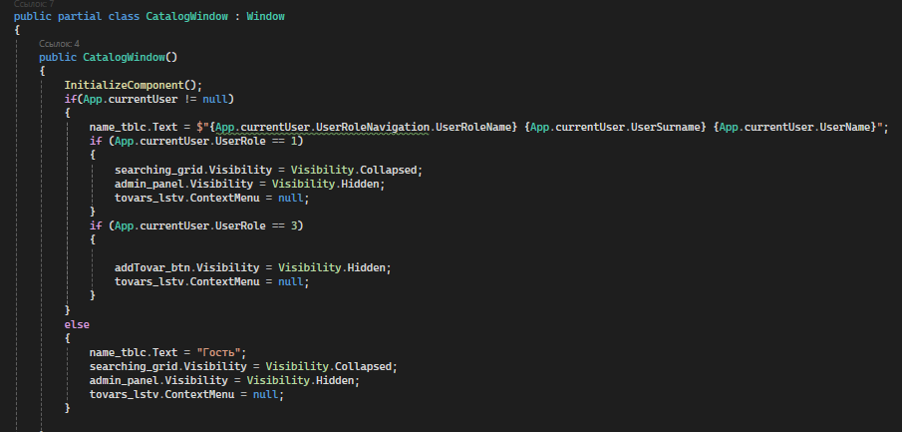
Рисунок 2.6 – Скриншот кода загрузки окна каталога
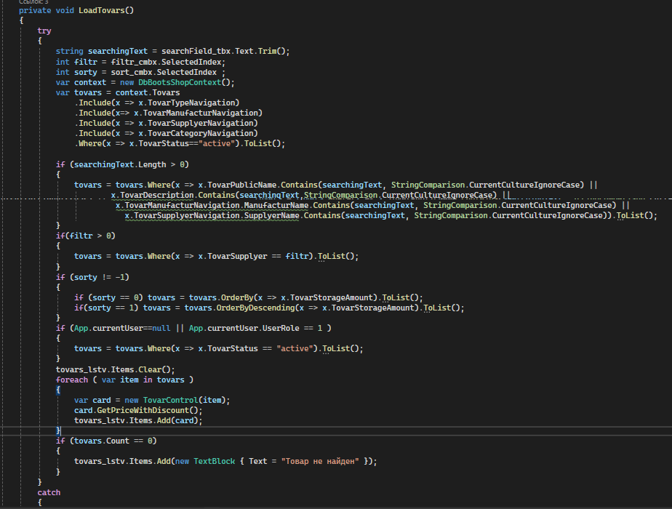
Рисунок 2.7 – Скриншот кода загрузки товаров

Блок-схема приложения представлена в приложении А.

Модуль 3. Разработка последовательного пользовательского интерфейса. Создание формы добавления / редактирования товаров. Создание кнопки удаления товаров.
Цель работы:
Разработка последовательного пользовательского интерфейса. Создание формы добавления / редактирования товаров. Создание кнопки удаления товаров.
Задание:
Необходимо реализовать возможность сортировки, фильтрации, поиска. Менеджер и администратор должны иметь возможность искать товары, используя поисковую строку. Поиск должен осуществляться по всем доступным данным с текстовым типом данных, в том числе по нескольким атрибутам одновременно. Менеджер и администратор должны иметь возможность отсортировать товары (по возрастанию и убыванию) по количеству на складе. Кроме этого, менеджер и администратор должны иметь возможность отфильтровать данные по поставщику. Фильтрация и поиск должны применяться совместно.
Необходимо реализовать возможность добавления и редактирования исходных товаров. Добавлять и редактировать данные может только администратор. Необходимо добавить возможность редактирования данных существующего товара, а также добавление нового товара в новом окне - форме для добавления/ редактирования товара. Переходы на данное окно должны быть реализованы из формы списка: для редактирования - при нажатии на конкретный элемент, для добавления - при нажатии кнопки “Добавить товар”. Стоимость товара может включать сотые части, а также не может быть отрицательной. Минимальное количество также не может принимать отрицательные значения. При открытии формы для редактирования все поля выбранного объекта должны быть подгружены в соответствующие поля из базы данных, а таблица заполнена актуальными значениями. ID товара при добавлении не отображается, автоматически вычисляется +1 к имеющемуся в БД, при редактировании ID доступно только для чтения.
Администратор может добавить/ заменить изображение у товара. Изображение, которое загружает администратор при добавлении или редактировании, должно сохраняться в папку с приложением. Для оптимального объема реализуйте ограничение на размер фото: 300Х200 пикселей. В базе данных необходимо хранить путь к изображению. При замене изображения старое фото из папки должно быть удалено. Для того, чтобы администратор случайно не изменял несколько товаров, предусмотрите невозможность открытия более одного окна редактирования. Реализуйте возможность удаления товара администратором. Товар, который присутствует в заказе, удалить нельзя. После редактирования/добавления/удаления товаров данные в окне списка товаров должны быть обновлены.
Описать что сделали: Созданы элементы управления фильтрацией для администратора и менеджера, окна добавления и редактирования товара для администратора
Руководство пользователя (Скрины приложения, описание, что выполняется, скриншоты кода):
При вводе текста в поле поиска товары фильтруются по содержанию текста в полях. При выборе фильтрации по поставщикам выводятся только товары с выбранным поставщиком, при выборе сортировки товары упорядочиваются в зависимости от выбора: по количеству на складе по возрастанию или по убыванию.
Работа поиска, фильтрации и сортировки представлена на рисунке 3.1.
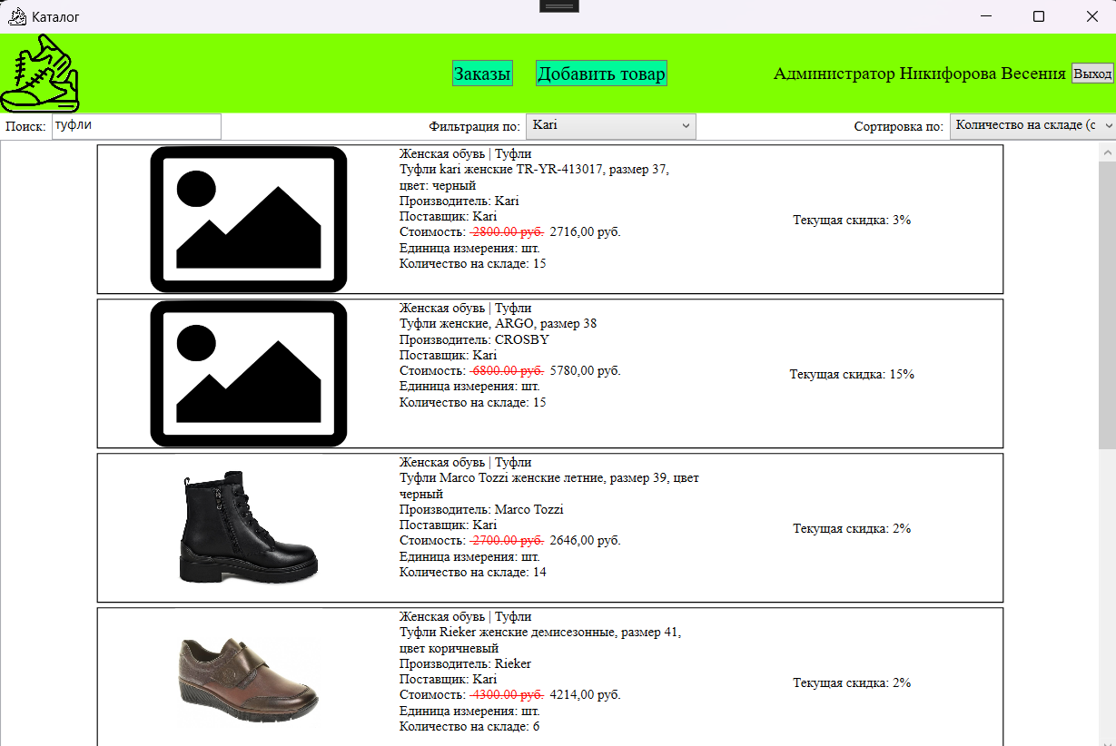
Рисунок 3.1 – Вывод списка товаров с фильтрацией, поиском и сортировкой
При нажатии кнопки «Добавить товар» в главном окне «Каталог» открывается форма «Добавление/редактирование товара», где администратору необходимо заполнить все поля: ввести название товара, единицу измерения, стоимость в рублях, выбрать поставщика, производителя и категорию товара (например, «Женская обувь»), задать размер скидки в процентах и количество товара на складе о описание, можно загрузить изображение товара и нажать кнопку «Добавить» в нижней части формы. При успешном добавлении появится сообщение «Успешно добавлено». При нажатии кнопки «Назад» в левой верхней части формы пользователь вернется в окно каталога.
Окно добавления с заполнением полей представлено на рисунке 3.2.
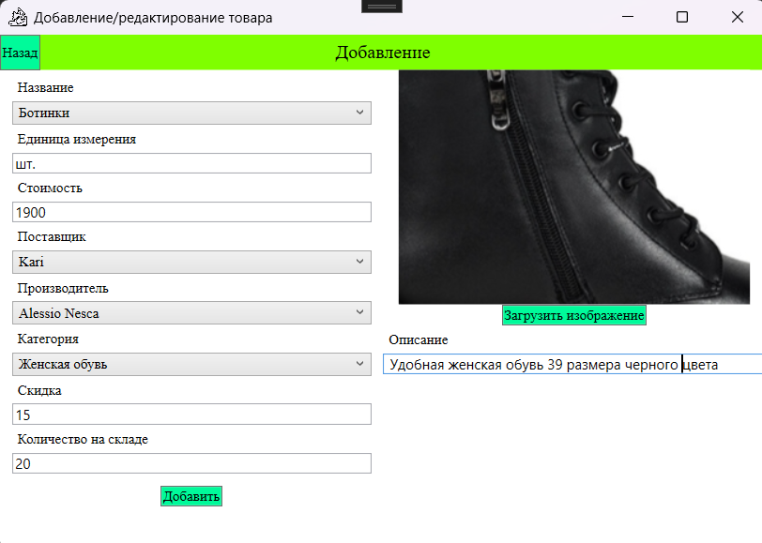
Рисунок 3.2 – Окно добавления с заполнением полей
Вывод сообщения о добавлении представлен на рисунке 3.3.
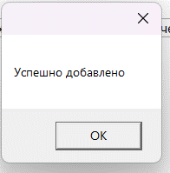
Рисунок 3.3 – Сообщение о добавлении товара «Успешно добавлено»
По клику на правую кнопку мыши на выбранном товаре появится кнопка «Редактировать». При ее нажатии откроется окно «Добавление/редактирование товара» с заполненными полями. Необходимо ввести данные в поля, которые нужно изменить и нажать на кнопку «Сохранить». Если все данные корректны, то данные успешно обновятся. Система покажет сообщение об успешном редактировании данных.
На рисунке 3.4 представлены корректные данные для редактирования и сообщение об успешном редактировании.
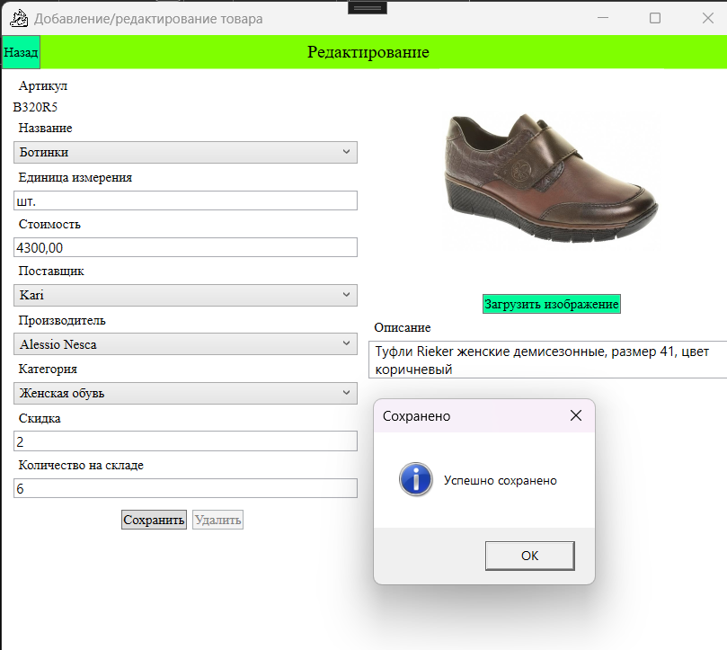
Рисунок 3.4 – Данные для редактирования и сообщение «Успешно сохранено»
На форме редактирования рядом с кнопкой сохранения присутствует кнопка удаления. Удалить товар можно только если он не включен в какой-либо заказ. Перед удалением появится сообщение о подтверждении удаления.
Сообщение о подтверждении удаления представлено на рисунке 3.5.
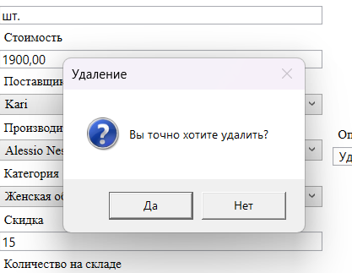
Рисунок 3.5 – Сообщение о подтверждении удаления
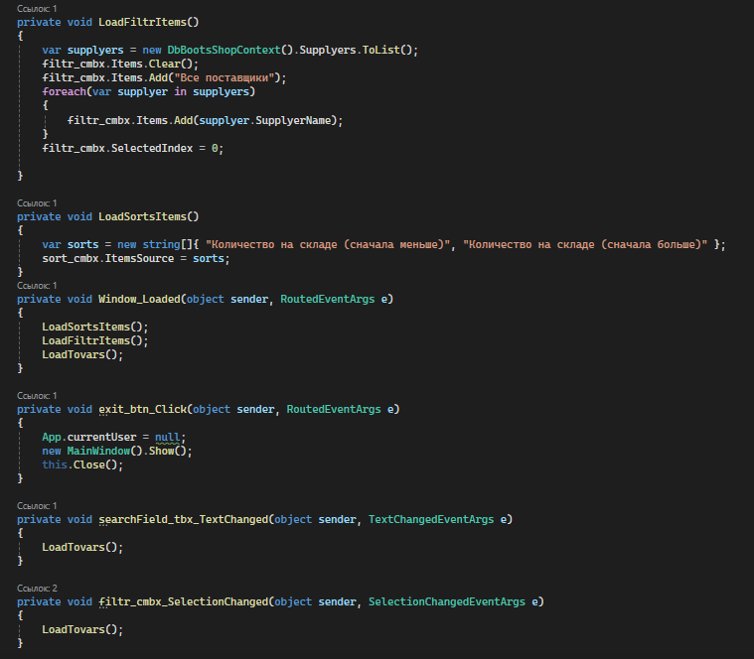
Рисунок 3.6 – Скриншот загрузки элементов фильтрации
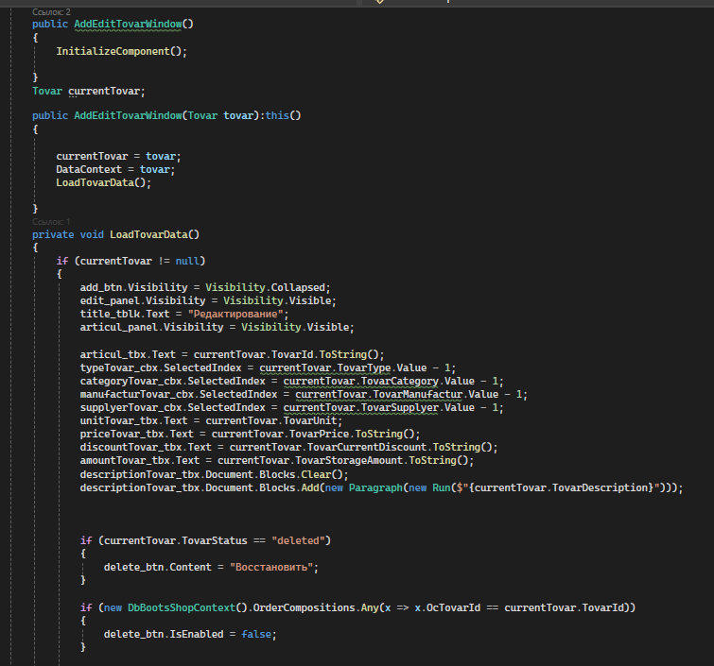
Рисунок 3.7 – Скриншот загрузки информации о товаре
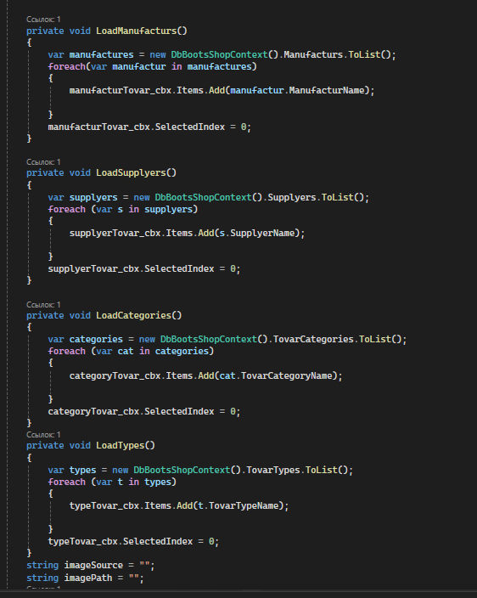
Рисунок 3.8 – Скриншот загрузка элементов для выбора
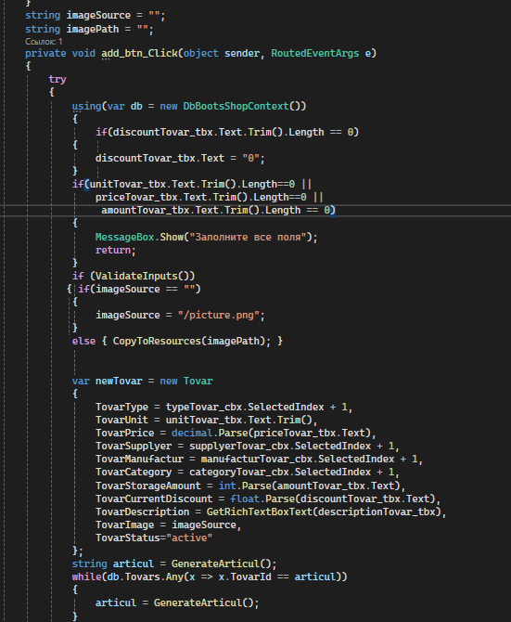
Рисунок 3.9 – Скриншот кода добавления товара
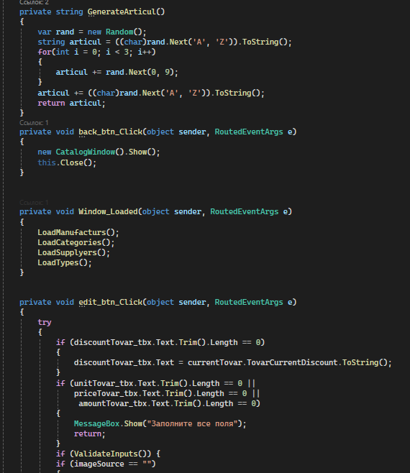
Рисунок 3.10 – Скриншот генерация артикула и редактирования товара
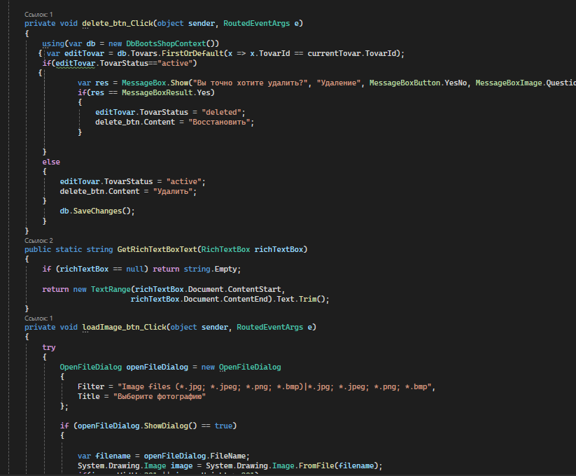
Рисунок 3.11 – Скриншот удаления товара

Модуль 4. Добавление в функционал Администратора и Менеджера возможность работы с заказами
Цель работы: Добавление в функционал Администратора и Менеджера возможность работы с заказами
Задание:
Необходимо реализовать возможность добавления и редактирования заказов. Добавлять и редактировать данные может только администратор. Необходимо добавить возможность редактирования данных существующего заказа, а также добавление нового заказа в новом окне - форме для добавления/ редактирования заказа. Переходы на данное окно должны быть реализованы из формы списка: для редактирования - при нажатии на конкретный элемент, для добавления - при нажатии кнопки “Добавить заказ”. На форме должны быть предусмотрены следующие поля: артикул, статус заказа (выпадающий список), адрес пункта выдачи, дата заказа, дата выдачи. Реализуйте возможность удаления заказа администратором. После редактирования/добавления/удаления заказа данные в окне списка заказов должны быть обновлены.
Описать что сделали: Созданы окна просмотра заказов для менеджера и администратора, окна добавления и редактирования заказа для администратора.
Руководство пользователя (Скрины приложения, описание, что выполняется, скриншоты кода):
При нажатии кнопки «Заказы» в интерфейсе администратора система выполняет переход в окно «Список заказов», где в правом верхнем углу отображается имя текущего пользователя и доступна кнопка «Назад» для возврата к каталогу, а также кнопка «Добавить заказ»; основную часть окна занимает перечень всех оформленных заказов, представленный в виде отдельных карточек, каждая из которых содержит уникальный артикул, текущий статус, полный адрес пункта выдачи, дату оформления заказа и запланированную дату доставки, предусмотрена кнопка «Редактировать», позволяющая вносить изменения в информацию о заказе. В интерфейсе менеджера нет кнопки «Добавить заказ» и «Редактировать заказ».
Окно списка заказов с функциями администратора представлено на рисунке 4.1.
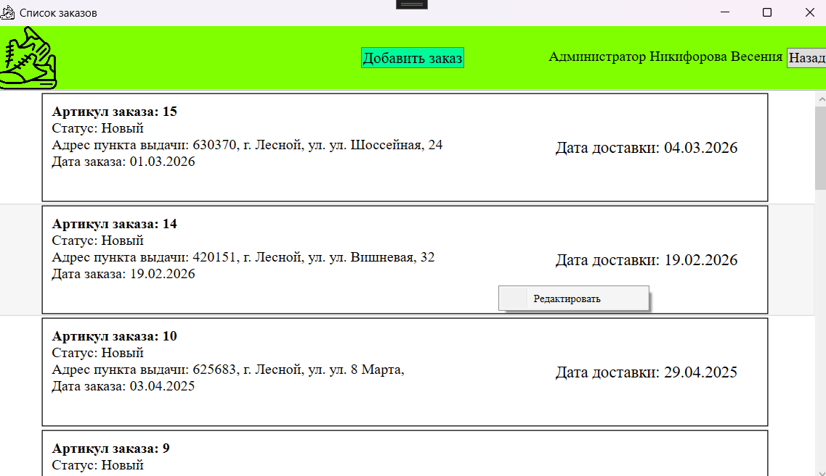
Рисунок 4.1 – Окно списка заказов с функционалом администратора
При нажатии кнопки «Добавить заказ» в окне «Список заказов» открывается форма «Добавление/редактирование заказа», где администратору необходимо заполнить все поля для создания новой записи: система автоматически присваивает заказу уникальный идентификатор (артикул), требуется выбрать клиента из списка указать пункт выдачи, при этом дата заказа проставляется автоматически сегодняшней, а дату доставки необходимо выбрать; также система генерирует уникальный код получения, и по умолчанию устанавливается статус «Новый». В нижней части формы расположен блок «Товары», где с помощью выпадающего списка «Выбрать товар» добавляются позиции, входящие в заказ. Для множественного добавления товара необходимо выбрать его несколько раз, а для уменьшения количества кликнуть правой кнопкой мыши и нажать «Убрать». После заполнения всех данных для завершения операции следует нажать кнопку «Добавить» в нижней части экрана.
Окно добавления товара с заполненными данными представлено на рисунке 4.2.
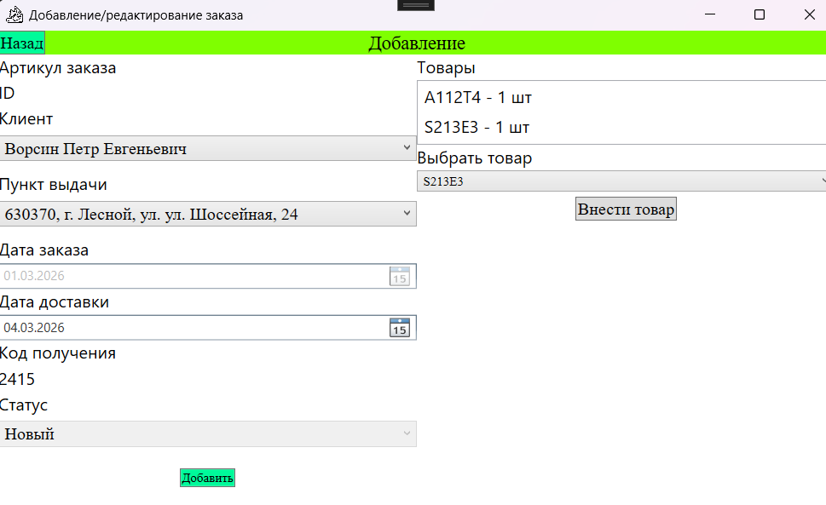
Рисунок 4.2 – Добавление заказа с заполненными данными
После добавления появится сообщение «Успешно добавлено». Сообщение о добавлении представлено на рисунке 4.3.

Рисунок 4.3 – Сообщение «Успешно добавлено» для заказа
Для редактирования заказа необходимо выбрать один из списка, нажать правую кнопку мыши, а затем «Редактировать». Откроется окно «Добавление/редактирование заказа» в режиме редактирования с заполненными полями. Можно изменить дату доставки или статус заказа, после чего кликнуть «Сохранить». Информация о заказе изменится и появится сообщение «Успешно сохранено».
Редактирование заказа с сообщением представлены на рисунке 4.4.
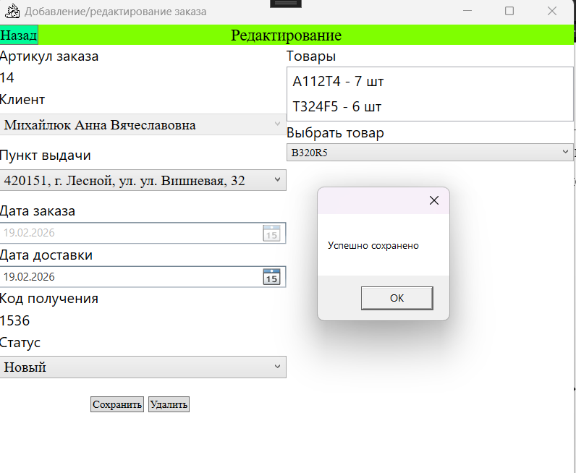
Рисунок 4.4 – Успешное редактирование заказа
Заказ можно удалить, нажав на кнопку «Удалить». Появиться сообщение, запрашивающее подтверждение удаления, при нажатии «Да» информация о заказе удалиться без возможности восстановления.
Сообщение с подтверждением удаления представлено на рисунке 4.5.
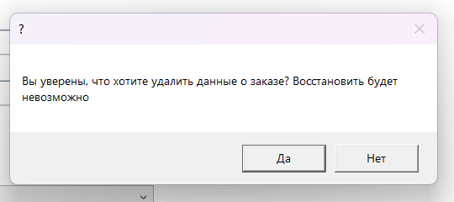
Рисунок 4.5 – Подтверждение удаления информации о заказе
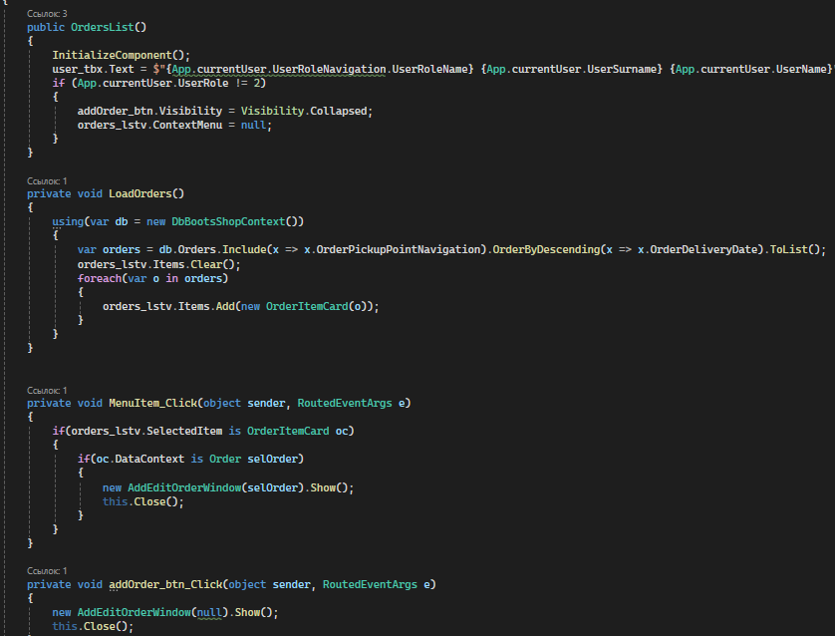
Рисунок 4.6 – Скриншот кода загрузки окна заказов
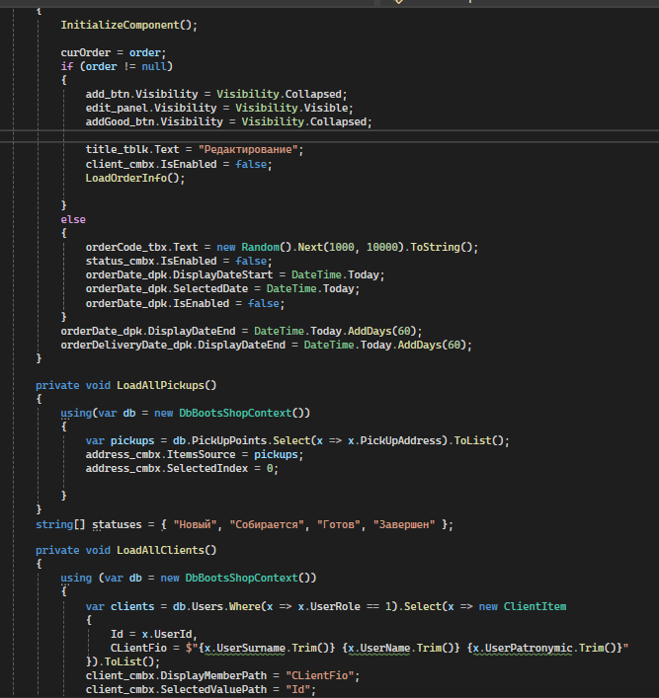
Рисунок 4.7 – Скриншот кода загрузки окна добавления/редактирования заказов

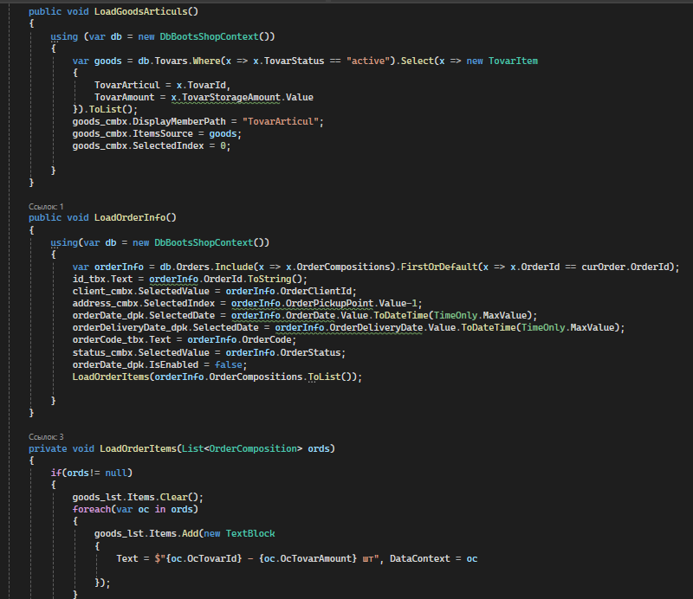
Рисунок 4.8 – Скриншот кода загрузки информации о заказе
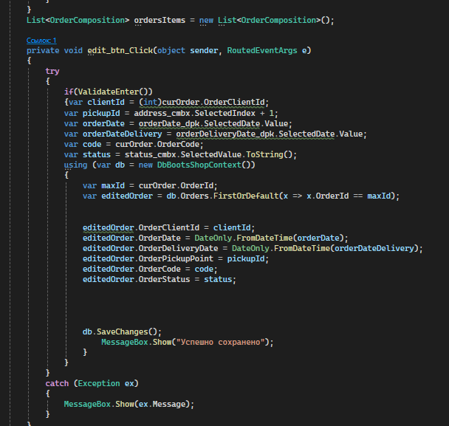
Рисунок 4.9 – Скриншот кода редактирования заказа
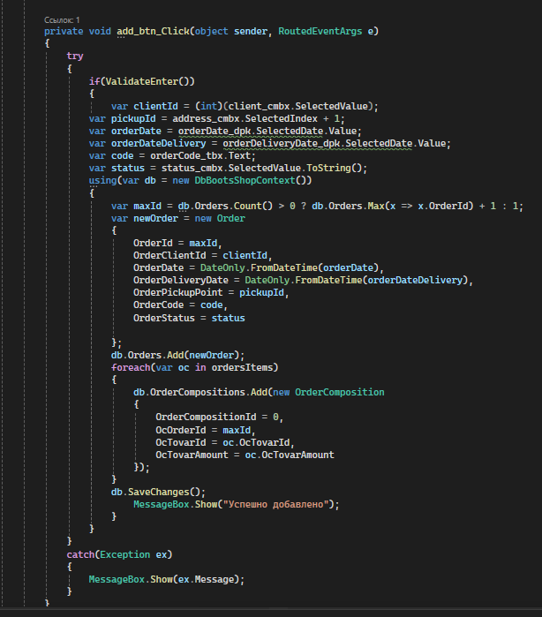
Рисунок 4.10 – Скриншот кода добавления заказа
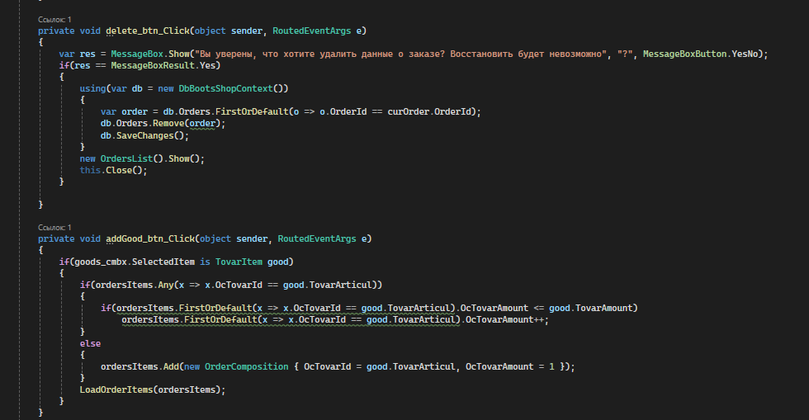
Рисунок 4.11 – Скриншот кода удаления заказа

